我們該如何面對全球暖化
「世界又熱又平又擠」的作者—佛里曼說：
……那學生呢？學生去哪裡了？原來他們在facebook上，他們互相在傳簡訊，你認為這個世界會變怎樣呢？誰是贏家？誰是輸家？有人說：我們需要更好的政治人物，但我們更需要更好的公民。
1.小朋友請問有聽說"全球暖化"和"氣候變遷"的最大原因是什麼嗎?
全球暖化是什麼？
 全球暖化是二氧化碳和其他溫室氣體排放到地球大氣層所造成的。這些氣體就像很厚很厚的毯子，把日
光的熱能困住，造成地球的溫度得上升。溫室氣體愈多，地球的溫度就會愈高。這些溫室氣體 大都來自
汽車的化石燃料、發電廠以及森林及農地的流失。
 全球暖化是指在一段時間中，地球的大氣和海洋溫度上升的現象，主要來源於人為活動中所排放大量的
二氧化碳及其他溫室氣體所導致產生的。
 科學家研究遠古冰河遺留的冰柱、海洋的沉澱物以及樹木和珊瑚環礁，都發現全球暖化的線索。
 全球暖化對人類文明所造成問題，主要的原因是因為它會導致旱災、威力強大的暴風雨、海平線上升、
冰河融化、氣候模式驟變以及傳染病散播等危機。
 在美國最大的二氧化碳排放源是汽車以 及燃煤發電的發電廠。森林被砍伐也是造成全世界二氧化碳大量
排放的來源。
 科學家說除非我們減低導致全球暖化的溫室氣體的排放量，全球的平均氣溫在本世紀末將上升三到九度。
全球暖化的成因
•主要原因由於
1.大量使用化石燃料：因為化石燃料(例如：煤)含碳，因此當煤燃燒時， 碳會與氧結合，產生大量的二氧化
碳，於是造成氣溫升高，形成溫室效應。
2.雨林的破壞：熱帶地區的人們為了他們的經濟效益，不惜放火燒了雨林 地區，造成植物的大量消減，使得
無法進行光合作用，將二氧化碳轉化成氧，因此氣溫升高。
3.18世紀因為工業革命以後，全球就開始邁入工業化，造成工廠二氧化碳 排放過多，光合作用來不及把它消
耗掉，二氧化碳就會堆在地表附近，於是當太陽光照射進來時，一部分被大氣反射，一部分被大氣吸收，
約有一半的能量可以穿透大氣到達地球表面。地表吸收太陽輻射來的能量，同時也以紅外線的型式向大氣
輻射能量。大氣中的溫室氣體，例如：水氣(因為比熱大)、二氧化碳 及甲烷就會吸收這些紅外線，使能量
不容易散失到太空中。因此地球就會維持較高的平衡溫度。
4.空氣中的氟氯碳化物，也隨著空氣的流動飄到了南極的上空和臭氧分子產生化學變化(把臭氧分子分解成氧
分子)，於是造成臭氧層破洞，使得太陽的輻射無法被臭氧層擋在外面，太陽輻射能直接照射地表使得地表
溫度持續不斷的升高。
全球暖化的影響
1.高緯度地區的植物種類的產生急劇變化。較低緯地區的植物種類會北移，因為北移速率遠超過自然變率。
依據一萬多年前的資料顯示，植被類植物的變動每一世紀移動25-40公里，但是如果二氧化碳加倍，植被 類
植物的遷移可能高達500-1000里。以目前的溫室氣體排放量來說，二氧化碳加倍的情形在21世紀就可能
發生。
2.沙漠地區的情形可能更惡化。
3.全球暖化加強全球水循環，水災和旱災等極端天氣現象發生頻率高，即產生嚴重的程度也可能提高。
4.全球的農業及森林的生產力將維持目前的現況，但是某些地區生產力則會提高，某些地區則會下降。
5.在健康方面將會有廣泛不好的影響。比如:由於熱浪發生頻率升高，死亡和傳染疾病將逐漸增加，某些傳染
性疾病的影響範圍也會逐漸擴大。
6.整體來說，越貧窮落後的國家將受到很大的衝擊，因為它們的適應能力最差，經濟應變能力較弱。
氣候變遷是什麼？
2.你知道排放大量溫室氣體及其來源嗎?
大氣中若干物質（溫室氣體，greenhouse gases, GHG)的存在，使得外太空射進地球的熱輻射經地表反射回太空時，有部分被攔截，而造成大氣溫度升高的效應。
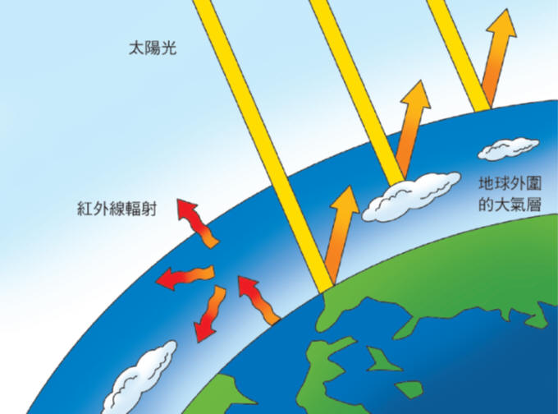

3.什麼是溫室氣體(Greenhouse Gases, GHG)
京都議定書的定義：溫室氣體(Green House Gases,GHG.)簡單的來說有以下幾種：主要是指H₂O（水氣）、O₃（臭氧）、CH₄（甲烷）、CO₂（二氧化碳）、N₂O（氧化亞氮，又稱笑氣）、以及人造溫室氣體CFCs（氯氟碳化物）、PFCs（全氟碳化物）、HFCs（氫氟碳化物），HCFCs（含氯氟烴）及SF₆（六氟化硫）等，其中水氣所產生的溫室效應，大約佔整體溫室效應的60~70%，其次是二氧化碳，大約佔26%。水蒸氣是最主要的溫室氣體，但與二氧化碳不同，水蒸氣可以凝結成水。
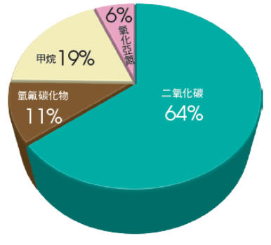
各種溫室氣體對於全球暖化的貢獻度
4.二氧化碳和溫室氣體從哪來？
二氧化碳及其他溫室氣體排放到地球大氣層，這些氣體就像厚厚的毯子，把日光的熱能困住，造成地球的溫度上升。溫室氣體愈多，地球的溫度就會愈高。

